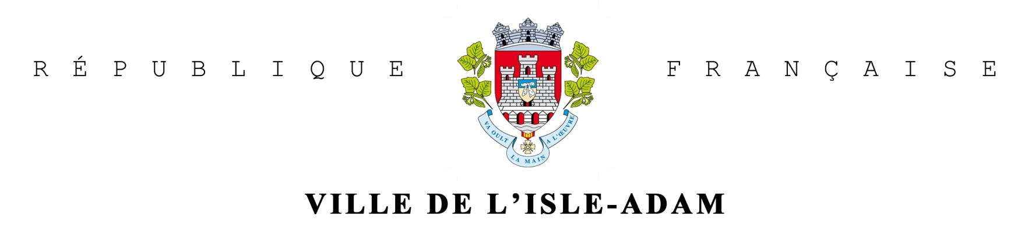

PROJET ÉDUCATIF
DE LA VILLE



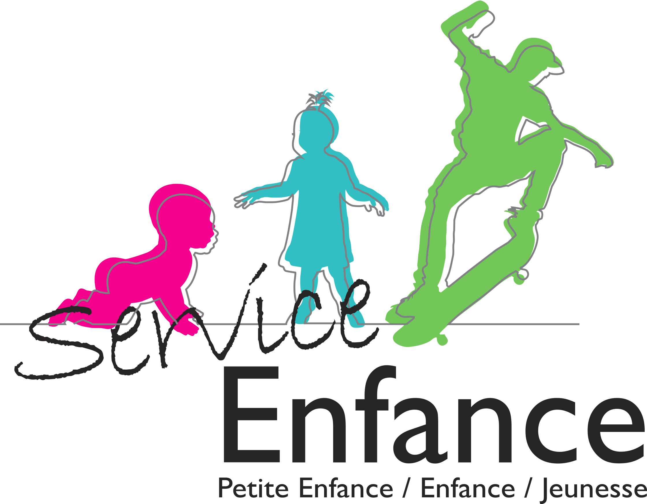

Mairie annexe Le Castelrose
1, Avenue de Paris
01(34.08)19.09 -19.27
service.enfance@ville-isle-adam.fr

PROJET ÉDUCATIF
DE LA VILLE DE L’ISLE-ADAM

sommaire
1 Principes et valeurs 1
2 Les objectifs 1
2.1 La parentalité 1
2.2 L’épanouissement 1
2.3 La socialisation 2
2.4 L’autonomie 2
2.5 La citoyenneté 3
3 Le rôle et les missions des personnels 3
4 Les structures 3
5 Le partenariat et le réseau 4

Ce projet éducatif définit les grands principes autour desquels se construisent les différents projets des structures Petite Enfance, Enfance, Jeunesse.

Principes et valeurs
L’éducation est de l’implication de tous quelles que soient l’appartenance ethnique et culturelle, les pratiques personnelles et professionnelles, la propre éducation et formation de chacun. En effet, nous avons tous vocation à préparer les enfants d’aujourd’hui et de demain à vivre de manière autonome, épanouie et responsable au sein d’une société démocratique, pour y prendre une place active.

Les objectifs
S’appuyant sur des valeurs fortes et définies par l’équipe municipale, le projet éducatif de la ville de l’isle-Adam doit permettre aux différentes équipes de mettre en place des actions pédagogiques adaptées, d’instaurer des liens avec les partenaires locaux, de favoriser l’ouverture des espaces collectifs aux parents.
Ainsi l’ensemble des partenaires, élus locaux, agents municipaux, organismes et institutions orientent leurs actions en fonction des cinq objectifs communs retenus et complémentaires des actions éducatives des parents qui demeurent les premiers éducateurs de leur(s) enfant(s).

La parentalitÉ
La notion d’éducation est indissociable de celle de parentalité. Accueillir un enfant, c’est non seulement permettre à la famille de concilier vie sociale, familiale et professionnelle, mais aussi de les respecter dans leurs spécificités sociales, éducatives et culturelles en les positionnant toujours comme les premiers éducateurs, sans jugements.
De ce fait, les parents doivent trouver un lieu de partage, d’échange et d’écoute quand ils confient leurs enfants à une structure

L’épanouissement
L’apprentissage de la vie en collectivité nécessite de préserver l’intégrité de chaque individu. L’acquisition de savoirs, savoir-faire et « savoir-être » conditionne l’intégration sociale d’un individu. Ces compétences se construisent au sein de différentes instances éducatives, durant différents temps entre lesquels il convient de favoriser les liens et la complémentarité.
En effet, la qualité de l’environnement éducatif proposé à l’enfant influe largement sur son épanouissement personnel.
Favoriser l’épanouissement de chacun, c’est :
- considérer l’enfant en tant que sujet unique en devenir, lui laisser la possibilité de faire des choix,
- de mettre en place un cadre assurant la sécurité affective et physique de l’enfant,
- favoriser la diversité des modes d’apprentissage et permettre l’élargissement de l’horizon culturel et éducatif
- soutenir la promotion d’actions éducatives de qualité
L’expression de cette prise en compte individuelle se déclinera dans l’organisation des établissements par la multiplication de l’offre des ateliers à chaque enfant et jeune en harmonie avec les capacités et attentes de ces derniers.
L’épanouissement personnel de l’enfant ou du jeune est un préalable à sa socialisation. Si, en dehors de son cercle familial de référence, il ne se sent pas suffisamment en sécurité affective, en confiance, il ne peut s’ouvrir aux autres et au monde qui l’entoure, impactant alors son autonomie et sa capacité du « vivre ensemble ».

La socialisation
La socialisation est un aspect essentiel du développement de l’enfant, elle conditionne l’intégration harmonieuse du futur adulte dans la société. C’est apprendre à vivre ensemble, à s’ouvrir aux autres, tout en sachant trouver sa propre place dans le groupe. Pour cela, il est important d’aider l’enfant à se socialiser en développant sa capacité de communication, qu’elle soit verbale ou non verbale.
Les structures doivent proposer un fonctionnement qui multiplie les relations positives à autrui et permet de développer l’esprit critique des enfants et des jeunes sans avoir recours à la violence. L’expérience de la vie collective doit se faire sans humiliation ni violence. Le respect de la loi doit être affirmé. La ville de L’Isle-Adam insiste particulièrement sur la sécurité physique et morale des enfants. Les comportements violents et les insultes sont interdits et doivent être justement sanctionnés. La protection physique doit être un souci permanent de l’encadrement.
A cet effet, toutes les mesures d’organisation sont prises pour prévenir des accidents.

L’autonomie
Les personnels doivent donner aux enfants les moyens d’acquérir et d’expérimenter leur autonomie. Le temps d’accueil des enfants et des jeunes qui sont en période de développement affectif, physique et intellectuel doit être un moment de découverte, de création et d’expression de choix personnel.
Les activités proposées doivent offrir à l’enfant ou au jeune l’occasion de s’exprimer et d’acquérir des compétences nouvelles. Il doit être valorisé dans ses choix, encouragé et guidé dans ses apprentissages car enrichir la personnalité de l’enfant ou du jeune, c’est lui offrir un accès à la culture pour lui permettre de développer sa sensibilité et une réflexion personnelle.

La citoyenneté
Le respect de chacun est un préalable indispensable à l’organisation de la vie collective. Les droits de l’enfant doivent être affirmés et mis en œuvre dans toutes les activités proposées, l’enfant doit être responsabilisé et la solidarité valorisée.
L’enfant et le jeune apprend à respecter les règles de vie. Il peut même, selon ses capacités, participer à leur élaboration. Cet apprentissage favorise l’éveil d’une conscience citoyenne. La participation de l’enfant ou du jeune, dans tous les moments de la vie collective, doit lui permettre d’apprendre à vivre avec les autres.
Les activités de loisirs, de détente, de découverte, d’ouverture « au monde » sont proposées de sorte que chaque enfant puisse se confronter à lui-même, aux autres et aux multiples facettes de son environnement social, culturel et citoyen.
C’est par cette démarche que l’enfant pourra devenir un adulte citoyen, responsable et acteur de sa vie

Le rôle et les missions des personnels
Le développement harmonieux de l’enfant passe par un accompagnement éducatif de qualité assuré par des adultes qualifiés et bienveillants.
Tout ce qui entoure l’enfant contribue à son éducation, d’où l’intérêt d’être exigeant concernant nos actions, le comportement et les attitudes des adultes encadrants.
Eduquer, c’est donner à quelqu'un tous les soins nécessaires à la formation et à l'épanouissement de sa personnalité. En ce sens, les personnels éducatifs qui accueillent les enfants et jeunes Adamois accompagnent l’enfant dans sa construction et lui fournissent un modèle de référence.
La formation des personnels est donc prépondérante et constitue une priorité pour la ville qui a mis en place depuis de nombreuses années un plan de formation afin que chaque agent se professionnalise. L’acquisition de connaissances, de compétences, de savoir-faire et savoir-être permettent d’être force de propositions et de réponses éducatives pertinentes et adaptées.
La ville de L’Isle-Adam est également sensible et encourage la valorisation des temps de réflexion et de travail mis en place dans les structures, en direction des personnels qui ont un rôle dans l’accompagnement éducatif des enfants et des jeunes qu’ils accueillent.

Les structures
Les différentes structures sont des lieux privilégiés où peuvent s’exercer la compétence de la ville en matière éducative. Elles ont toutes reçu un agrément de la Direction Départementale de la Cohésion Sociale (DDCS) et/ou du Conseil Départemental du Val d’Oise.
Elles répondent à la demande des parents en leur offrant un relais dans la prise en charge de leur enfant. Le lien avec les familles doit être un souci constant des équipes pour établir une relation de confiance et occasionner un véritable échange. La ville encourage ces contacts à travers des manifestations et évènements réguliers.
L’entretien des locaux et du matériel est important. L’ensemble des personnels doit veiller à la non dégradation des bâtiments, il se doit d’être respectueux du lieu, responsable de son usage, entretien et rangement. Cet aspect est d’autant plus important qu’il positionne l’adulte comme un modèle citoyen, respectueux de son environnement et de celles et ceux qui le partagent.

Le partenariat et le réseau
Le travail en partenariat et en réseau est essentiel pour assurer une qualité des actions auprès des enfants, des jeunes et des familles.
Riche des idées et des valeurs de chacun, la ville soutient l’importance d’une réelle concertation et coopération transversale entre les différents acteurs de l’éducation (institutionnels et de la vie locale).
Le partenariat avec les différents équipements (piscine, stade, gymnase, bibliothèque, musée…), services de l’Isle-Adam et la mutualisation des espaces doit être constant dans l’élaboration des projets pour une mise en œuvre éducative cohérente et diversifiée.

Pour le Maire,
L’Adjointe Déléguée à l’Enfance
Claudine MORVAN-LEBREC’H

